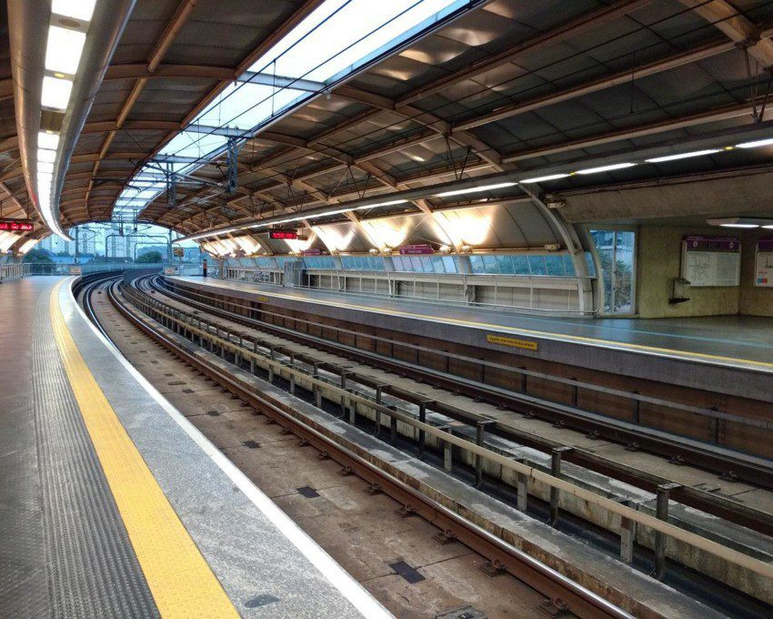
MAIO/2023
RELATÓRIO DE ATENDIMENTO – SERVIÇO DE INFORMAÇÕES AO CIDADÃO - SIC
RELATÓRIO MENSAL DE SOLICITAÇÕES – SIC – MAIO/2023
DEZEMBRO/2017

INTRODUÇÃO
No mês de maio o SIC realizou 237 atendimentos com 5 Recursos, sendo que 17 gerências da Companhia foram acionadas para subsidiarem as respostas enviadas aos cidadãos.
MAIO/2023 | QUANTIDADE
Atendimentos | 237
Recursos | 05

TIPO DE INSTÂNCIA DOS RECURSOS RECEBIDOS
- 5 Recursos de “Primeira Instância”

DEMANDA COMPARATIVA COM O MÊS ANTERIOR

DEMANDA COMPARATIVA COM O ANO ANTERIOR

ASSUNTOS MAIS DEMANDADOS

C0MPARATIVO POR ASSUNTOS – ANO ANTERIOR

PERFIL DOS SOLICITANTES

GERÊNCIAS DEMANDADAS
As gerências que mais forneceram subsídios foram GPR, GOP, SIC, DCC, GCP e GE2

Legenda:
GPR – Gerência de Projetos
GOP – Gerência de Operações
SIC – Serviço de Informações ao Cidadão
DCC – Diretoria de Negócios e Serviços
GCP – Gerência de Contratos e Projetos
GE2 – Gerência de Empreendimentos da Linha 2-Verde

RELAÇÃO DE ASSUNTOS E NÚMERO DE SOLICITAÇÕES
Expansão - Projetos/Obras | 168
Desapropriações | 59
Obras | 109
Operação | 17
Ocorrências | 8
Procedimento Operacional | 1
Relatórios Operacionais | 8
Espaços Comerciais | 12
Licitação | 1
Outros | 11
Administração/Institucional | 10
Contratos | 9
Empresas Contratadas/Parcerias | 1
Serviços ao Cliente | 7
Apoio a estudantes | 7
Financeiro | 5
Negócios | 3
Tabela Tarifária | 2
Recursos Humanos | 5
Certidões/Declarações | 1
Normas internas | 1
Quadro de Empregados | 3
Expansão - Planejamento | 3
Estudos/Relatórios | 2
Mapa Rede Futura | 1
Bilhetagem | 2
Bilhetes Gratuítos | 1
Tipos de Bilhetes | 1
Estações e Arredores | 2
Autorização para tirar fotografias | 2
Outros | 2
 | 2
Processos | 2
Administrativos | 1
Judiciais | 1
Expansão - Diversos | 1
Licenciamento Ambiental | 1
Visitas ao Metrô | 1
Conheça o seu Metrô | 1
Total Geral | 237

SOLICITAÇÕES ENCERRADAS

HISTÓRICO DAS SOLICITAÇÕES

TEMPO MÉDIO DE ATENDIMENTO

Prazos Legais

RELATÓRIO MENSAL – ACESSOS AO PORTAL DA TRANSPARÊNCIA – MAIO/2023
DEZEMBRO/2017

INTRODUÇÃO

Durante o mês de maio, o “Portal da Governança Corporativa e Transparência do Metrô” teve 4.874 visitas, com uma média de 157 visitantes/dia. Neste mês, foram registradas 18.781 visualizações de páginas e o pico de acesso ocorreu no dia 22/05/2023, com 237 visitantes.

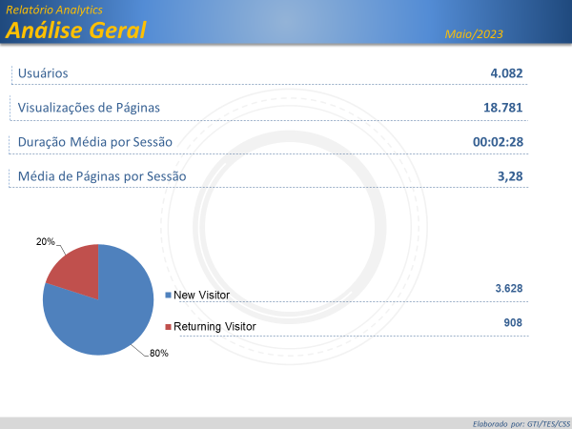

Brasil
3.831
EUA
145
Argentina
25
Indefinido
17
Reino Unido
11
Origem: Países

São Paulo
3.134
Minas Gerais
113
Rio de Janeiro
93
Ceara
74
Paraná
61
Origem: Estados

PÁGINAS MAIS VISITADAS

